BÀI 41: MÔI TRƯỜNG VÀ CÁC NHÂN TỐ SINH THÁI

I. MỤC TIÊU
1. Năng lực
1.1. Năng lực chung
* Phát triển năng lực tự chủ và tự học: Tìm kiếm thông tin, đọc sách giáo khoa, quan sát tranh ảnh, mẫu vật, video, video thí nghiệm để: Tìm hiểu về môi trường và nhân tố sinh thái ảnh hưởng đến sinh vật.
* Năng lực giao tiếp và hợp tác: Hoạt động nhóm hiệu quả theo đúng yêu cầu của GV để tìm ra các nhân tố sinh thái ảnh hưởng đến sinh vật
* Năng lực giải quyết vấn đề và sáng tạo: Giải quyết vấn đề trong làm và quay video tìm hiểu về môi trường sống, nhân tố sinh thái và giới hạn sinh thái.
1.2. Năng lực KHTN
* Năng lực nhận biết KHTN:
- Nêu được khái niệm môi trường sống của sinh vật, phân biệt được bốn loại môi trường sống chủ yếu và lấy được ví dụ minh họa.
- Nêu được khái niệm nhân tố sinh thái, phân biệt được nhân tố sinh thái vô sinh và hữu sinh,
- Trình bày được khái niệm và lấy được ví dụ về giới hạn sinh thái.
* Năng lực tìm hiểu tự nhiên:
- Phân biệt được các nhân tố sinh thái vô sinh và nhân tố sinh thái hữu sinh.
- Nêu dược các nhân tố sinh thái và ảnh hưởng của nhân tố sinh thái lên đời sống sinh vật.
* Năng lực phát hiện và sử dụng kiến thức KHTN để giải quyết tình huống thực tế:
- Vận dụng hiểu biết về môi trường và các nhân tố sinh thái để giải thích một số hiện tượng trong đời sống vì sao con người tách thành một nhân tố sinh thái riêng, giải thích vì sao các nhóm có giới hạn sinh thái rộng dễ thích nghi, sự thích nghi của sinh vật với môi trường.
- Rèn kỹ năng làm chủ bản thân, bảo vệ môi trường và các nhân tố sinh thái, xây dựng môi trường trong sạch để đảm bảo cuộc sống cho chúng ta.
- Vận dụng kiến thức về giới hạn sinh thái vào việc chăm sóc và đánh giá khả năng nhập nội vật nuôi cây trồng.
2. Phẩm chất
- Chăm học chịu khó tìm tòi tài liệu thực hiện nhiệm vụ cá nhân.
- Có trách nhiệm trong hoạt động nhóm, chủ động nhận và thực hiện nhiệm vụ hoàn thành nhiệm vụ và quan sát hiện tượng, rút ra kết luận.
- Trung thực, cẩn thận trong hoạt động nhóm, ghi chép kết quả .
- Tích cực tuyên truyền bảo vệ môi trường sống.
- Có niềm say mê, hứng thú với việc khám phá và học tập khoa học tự nhiên.
II. THIẾT BỊ DẠY HỌC VÀ HỌC LIỆU
1. Giáo viên
- Video.
- Phiếu học tập.
2. Học sinh
- Bài cũ ở nhà.
- Đọc nghiên cứu và tìm hiểu trước bài trên OLM, tìm ví dụ về các sinh vật sống trong các loại môi trường sống.
III. TIẾN TRÌNH BÀI HỌC
1. HOẠT ĐỘNG 1. MỞ ĐẦU (KHỞI ĐỘNG)
a. Mục tiêu
- HS nêu được hệ sinh thái là gì? Kể tên một số hệ sinh thái thông qua video.
b. Nội dung: GV cho HS xem video sau trong 2 phút đầu.
https://www.youtube.com/watch?v=tDnmA49_Ado
c. Sản phẩm: câu trả lời của HS.
- Hệ sinh thái là một quần xã các sinh vật sống cùng với môi trường sống tự nhiên của chúng và các thành phần không sống của môi trường.
- Một số hệ sinh thái: Một cái ao, một ngôi nhà, Trái Đất….
d. Tổ chức thực hiện
Hoạt động của GV và HS | Dự kiến sản phẩm
* Bước 1. Chuyển giao nhiệm vụ
- GV đặt câu hỏi: hãy xem video trong 2 phút và trả lời các câu hỏi:
+ Hệ sinh thái là gì?
+ Kể tên một số hệ sinh thái thông qua: video
* Bước 2. Thực hiện nhiệm vụ
- HS xem video và tìm câu trả lời cho các câu hỏi
* Bước 3. Báo cáo, thảo luận
- GV yêu cầu một số HS báo cáo kết quả.
- HS báo cáo kết quả, HS khác nhận xét, bổ sung.
* Bước 4. Kết luận, nhận định
- GV đánh giá bằng nhận xét.
- GV đặt vấn đề vào bài mới: Thông qua video chúng ta đã biết sơ lược về hệ sinh thái, để tìm hiểu rõ hơn về hệ sinh thái, chúng ta cùng tìm hiểu chương VIII: Sinh vật và môi trường. Bài đầu tiên của chương là bài 41: Môi trường và các nhân tố sinh thái.

2. HOẠT ĐỘNG 2. HÌNH THÀNH KIẾN THỨC MỚI
Hoạt động của GV và HS | Dự kiến sản phẩm
* Hoạt động 2.1: Tìm hiểu về môi trường sống
a. Mục tiêu
- Nêu được khái niệm môi trường sống của sinh vật, phân biệt được bốn loại môi trường sống chủ yếu và lấy được ví dụ minh họa.
b. Tổ chức thực hiện
* Bước 1. Chuyển giao nhiệm vụ  - GV yêu cầu HS làm việc nhóm cặp đôi nghiên cứu thông tin trong SGK, quan sát hình ảnh 41.1,2 tìm hiểu về môi trường sống Và hoàn thành phiếu học tập số 1  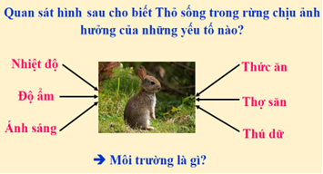  + Câu 1: Môi trường sống là gì? kể tên các loại môi trường sống?  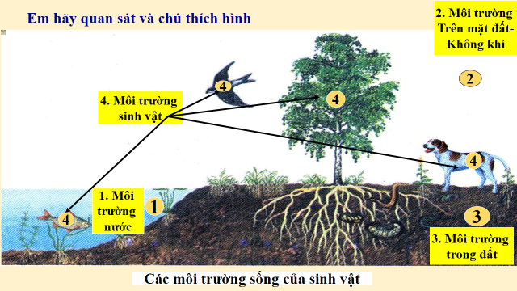  + Câu 2: hoàn thành bảng sau:  Tên sinh vật Môi trường sống  1. Cây mận  2. San hô  3. Trùng sốt rét  4. Giun đất  5. Tôm....  - HS làm việc nhóm cặp đôi nghiên cứu thông tin trong SGK, quan sát hình ảnh tìm hiểu về môi trường trong của cơ thể.  * Bước 2. Thực hiện nhiệm vụ  - GV: Theo dõi và hướng dẫn HS  - HS tìm hiểu hoàn thành PHT  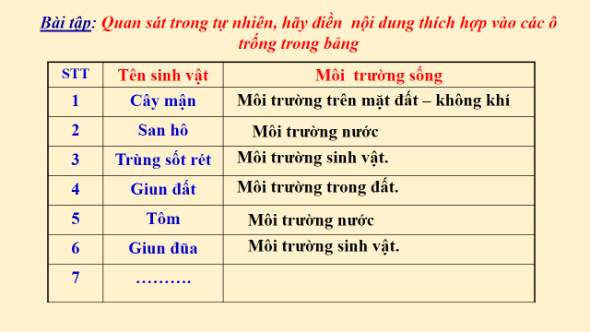  - Yêu cầu nêu được:  + Câu 1. Môi trường sống là nơi sinh sống của sinh vật.  + Câu 2. Các loại môi trường sống chủ yếu.  * Bước 3. Báo cáo, thảo luận  - GV yêu cầu HS báo cáo kết quả, nêu ý kiến của mình.  - HS báo cáo kết quả, nêu ý kiến của mình.  * Bước 4. Kết luận, nhận định  - GV yêu cầu học sinh nhận xét, bổ sung, đánh giá.  - Học sinh nhận xét, bổ sung, đánh giá. | I. Môi trường sống  1. Khái niệm môi trường sống  - Môi trường sống là nơi sinh sống của sinh vật bao gồm các nhân tố xung quanh sinh vật, có ảnh hưởng trực tiếp hoặc gián tiếp đến sự tồn tạ và phát triển của sinh vật.  2. Các loại môi trường sống chủ yếu  + Môi trường trong đất  Ví dụ: giun đất, dế mèn...  + Môi trường sinh vật.  Ví dụ: giun đũa, sán lá gan...  + Môi trường trong nước.  Ví dụ: cá chép, cua...  + Môi trường cạn (trên mặt đất và không khí).  Ví dụ: chim sẻ, con báo...
* Hoạt động 2.2: Tìm hiểu nhân tố sinh thái.
a. Mục tiêu
- Nêu được khái niệm nhân tố sinh thái, phân biệt được nhân tố sinh thái vô sinh và hữu sinh.
b. Tổ chức thực hiện
* Bước 1. Chuyển giao nhiệm vụ  - GV chia nhóm HS và giao nhiệm vụ:  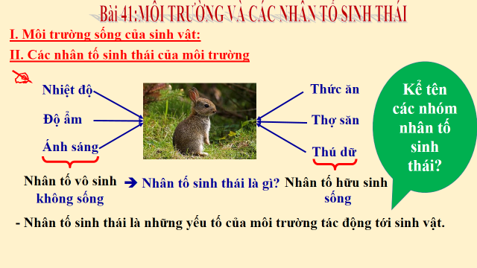  PHIẾU HỌC TẬP SỐ 2  + Câu 1. Nhân tố sinh thái là gì? Các nhóm nhân tố sinh thái? Phân loại các nhân tố trong môi trường sống của cây xanh trong H41.1 vào nhóm nhân tố vô sinh và hữu sinh?  + Câu 2 .Nhân tố vô sinh và hữu sinh ảnh hưởng tới sinh vật như thế nào?  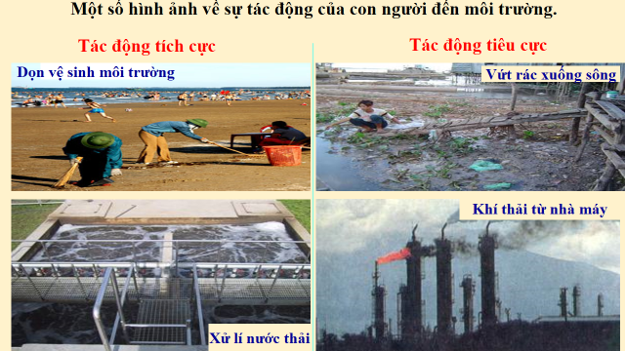  + Câu 3. Tại sao nói trong nhóm nhân tố hữu sinh thì con người là nhân tố có ảnh hưởng lớn nhất tới đời sống nhiều loài sinh vật?  - HS chia nhóm, tiếp nhận nhiệm vụ học tập.  * Bước 2. Thực hiện nhiệm vụ  - GV yêu cầu HS đọc thông tin SGK và thảo luận nhóm trả lời câu hỏi.  - GV gọi ngẫu nhiên một HS đại diện cho một nhóm trình bày, các nhóm khác bổ sung (nếu có).  - HS đọc thông tin SGK và thảo luận nhóm trả lời câu hỏi.  - Đại diện nhóm HS trình bày sản phẩm thảo luận.  * Bước 3. Báo cáo, thảo luận  - GV yêu cầu HS báo cáo kết quả, nêu ý kiến của mình.  - HS báo cáo kết quả, nêu ý kiến của mình.  * Bước 4. Kết luận, nhận định  - GV yêu cầu HS nhận xét, bổ sung, đánh giá.  - GV đánh giá bằng nhận xét.  - GV giải thích, bổ sung  - GV giải thích bổ sung kiến thức về Ảnh hưởng của nhân tố hữu sinh; các biện pháp bảo vệ môi trường sống:  + Mối quan hệ cùng loài: Sinh vật hỗ trợ nhau tìm kiếm thức ăn, chống lại kẻ thù; Sinh vật cùng loài cạnh tranh nhau khi số lượng cá thể trong đàn tăng nhanh dẫn đến thiếu nơi ở, nguồn thức ăn khan hiếm…  + Mối quan hệ khác loài: Sinh vật hỗ trợ nhau (hội sinh, cộng sinh), Sinh vật khác loài cạnh tranh nhau (kí sinh, nửa kí sinh, sinh vật ăn sinh vật khác…)  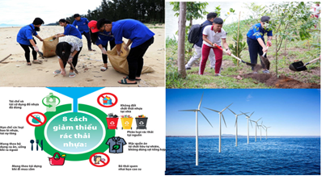 | II. Nhân tố sinh thái  1. Khái niệm nhân tố sinh thái  - Nhân tố sinh thái là các nhân tố của môi trường ảnh hưởng đến sự tồn tại và phát triển của sinh vật.  - Các nhóm nhân tố sinh thái: Nhân tố vô sinh (vd: đất, nước, ánh sáng...) và nhân tố hữu sinh (Con người và sinh vật khác).  2. Ảnh hưởng của các nhân tố sinh thái đến sinh vật  - Nhân tố vô sinh: Ảnh hưởng đến hình thái và hoạt động sinh lý của sinh vật.  - Nhân tố hữu sinh ảnh hưởng trực tiếp hoặc gián tiếp tới sinh vật sống xung quanh.  - Con người có ảnh hưởng tích cực hoặc tiêu cực tới môi trường sống của sinh vật.
* Hoạt động 2.3: Tìm hiểu Giới hạn sinh thái
a. Mục tiêu
- Trình bày được khái niệm và lấy được ví dụ về giới hạn sinh thái
b. Tổ chức thực hiện
* Bước 1. Chuyển giao nhiệm vụ  - GV yêu cầu HS tìm hiểu sơ đồ H41.3 và trả lời các câu hỏi sau:  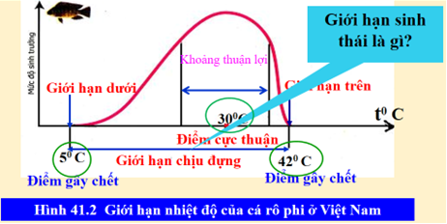  - + Cho biết giới hạn nhiệt độ của cá rô phi?  - + Giới hạn trên và giới hạn dưới, giới hạn chịu đựng là bao nhiêu? Cá sống ngoài giới hạn chịu đựng sẽ ra sao?  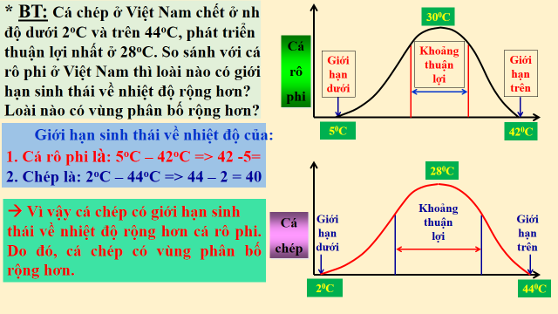  - Quan sát H41.4 và hoàn thành câu hỏi 1 vận dụng: Nhập loài cá nào để nuôi và giải thích?  - HS nghiên cứu thông tin trả lời.  * Bước 2. Thực hiện nhiệm vụ  - GV yêu cầu HS đọc thông tin SGK và thảo luận nhóm trả lời câu hỏi.  - GV gọi ngẫu nhiên một HS đại diện cho một nhóm trình bày, các nhóm khác bổ sung (nếu có).  - HS đọc thông tin SGK và thảo luận nhóm trả lời câu hỏi.  * Bước 3. Báo cáo, thảo luận  - GV yêu cầu HS báo cáo kết quả, nêu ý kiến của mình.  - HS báo cáo kết quả, nêu ý kiến của mình.  * Bước 4. Kết luận, nhận định  - GV yêu cầu học sinh nhận xét, bổ sung, đánh giá.  - GV đánh giá bằng nhận xét.  - GV giải thích, bổ sung:  - GV giải thích bổ sung kiến thức.  - Học sinh nhận xét, bổ sung, đánh giá. | III. Giới hạn sinh thài  - Khái niệm: Giới hạn sinh thái là khoảng giá trị của một nhân tố sinh thái mà trong khoảng đó sinh vật có thể tồn tại và phát triển.  - Ứng dụng: Dụa vào giới hạn sinh thái để chăm sóc và đánh giá khả năng thích nghi, nhập nội đối với vật nuôi hoặc cây trồng.

3. HOẠT ĐỘNG 3. LUYỆN TẬP, VẬN DỤNG, MỞ RỘNG.
a. Mục tiêu: Học sinh vận dụng lí thuyết để làm các bài tập trắc nghiệm và giải thích các hiện tượng thực tiễn.
b. Nội dung: HS thu nhận kiến thức, trả lời câu hỏi.
c. Sản phẩm: Câu trả lời của học sinh.
d. Tổ chức thực hiện
Hoạt động của GV và HS | Dự kiến sản phẩm
* Bước 1. Chuyển giao nhiệm vụ  - GV giao nhiệm vụ học tập:  + Hãy trả lời các câu hỏi trắc nghiệm bằng phần mềm Plickers.  Câu 1: Môi trường sống là nơi sinh sống của sinh vật bao gồm tất cả các nhân tố sinh thái  A. Vô sinh và hữu sinh ảnh hưởng trực tiếp đến đời sống của sinh vật.  B. Hữu sinh ảnh hưởng trực tiếp đến đời sống của sinh vật.  C. Vô sinh và hữu sinh ảnh hưởng trực tiếp hoặc gián tiếp đến đời sống của sinh vật.  D. Hữu sinh ảnh hưởng trực tiếp hoặc gián tiếp đến đời sống của sinh vật.  Câu 2: Môi trường bao gồm:  A. Nguồn thức ăn cung cấp cho sinh vật  B. Các yếu tố của khí hậu tác động đến sinh vật.  C. Tập hợp tất cả các yếu tố bao quanh sinh vật.  D. Các yếu tố về nhiệt độ và độ ẩm.  Câu 3. Yếu tố ánh sáng thuộc nhóm nhân tố sinh thái nào?  A. Vô sinh  B. Hữu sinh  C. Vô cơ  D. Chất hữu cơ  Câu 4: Có thể xếp con người vào nhóm nhân tố sinh thái nào?  A. Vô sinh  B. Hữu sinh  C. Hữu sinh và vô sinh  D. Hữu cơ  - Tại sao 1 số loài cây nếu được trồng dưới tán rừng thì cho năng suất cao hơn khi trồng nơi trống trải?  * Bước 2. Thực hiện nhiệm vụ  - GV yêu cầu HS đọc thông tin SGK và thảo luận nhóm trả lời câu hỏi  - GV gọi ngẫu nhiên một HS đại diện cho một nhóm trình bày sản phẩm, các nhóm khác bổ sung (nếu có).  * Bước 3. Báo cáo, thảo luận  - GV yêu cầu HS báo cáo kết quả, nêu ý kiến của mình.  * Bước 4. Kết luận, nhận định  - GV yêu cầu học sinh nhận xét, bổ sung, đánh giá.  - GV đánh giá bằng nhận xét.  - GV giải thích bổ sung kiến thức. | Câu 1 – C  Câu 2 – C  Câu 3 – A  Câu 4 – B  - Một số loài cây nếu được trồng dưới tán rừng thì cho năng suất cao hơn khi trồng ở nơi trống trải vì: Những loại cây này là những loài cây ưa bóng, có khả năng sinh trưởng và phát triển tốt trong điều kiện cường độ ánh sáng thấp (dưới tán rừng). Khi đem ra trồng nơi trống trải, sự tác động trực tiếp của cường độ ánh sáng cao khiến cho các hoạt động sinh lí của cây bị rối loạn (đặc biệt là hoạt động quang hợp), từ đó, ảnh hưởng xấu đến năng suất của cây trồng.
* Hướng dẫn về nhà
- GV giao nhiệm vụ học tập:
1. Học bài cũ bài đọc trước bài mới: Quần thể sinh vật.
2. Lấy 3 ví dụ về quần thể sinh vật?

